Popis služby G1
gsbCtiData

Pro Společnost: |  | MVČR
Dodavatel projektu: |  | NAKIT s. p.
název projektu: |  | Integrovaný aplikační systém CMS 2.0 - eGon Service Bus
Verze: 1.02 |  |  |  | Datum AKTUALIZACE: |  | 21. 9. 2021

Obsah
1 Účel dokumentu 4
1.1 Historie dokumentu 4
2 Účel služby 4
3 Základní informace o službě 4
4 Historie služby 4
5 Detailní popis služby 5
5.1 Zpracování služby 5
5.1.1 Asynchronní zpracování 5
5.1.2 Synchronní zpracování 6
5.1.3 Obecné interní zpracování 6
5.2 Věcná pravidla vztahující se ke zpracování služby 7
5.2.1 Zpracování na vstupu služby 7
5.2.2 Oprávnění na data publikačního AIS 7
5.2.3 Zpracování na výstupu služby 7
6 Žádost o službu 9
6.1 Vstupní údaje 9
6.1.1 ZadatelInfo 9
6.1.2 ZadostAgendaInfo 10
6.1.3 AisCilInfo 10
6.1.4 DataInfo 10
6.1.5 EntitaInfo 10
6.1.6 RezimInfo 10
6.1.7 Zadost 11
6.2 Příklad volání 11
7 Odpověď 13
7.1 Výstupní údaje 13
7.1.1 OdpovedStatus 13
7.1.2 OdpovedZadostInfo 13
7.1.3 EntitaInfo 13
7.1.4 GsbOdpoved 14
7.1.5 AgendaOdpovedi 14
7.2 Chybové stavy 16
7.2.1 Obecné chybové stavy 16
7.2.2 Specifické chybové stavy 16
7.3 Příklad odpovědi 17
8 Odkazy na další dokumenty 18
8.1 Dokumentace 18
8.2 Definice služby 18
8.3 eGSB služby 18

Účel dokumentu
Účelem tohoto dokumentu je poskytnout především orgánům veřejné moci a obecně uživatelům služeb eGon Service Bus jednoduchý a srozumitelný popis, jak používat eGSB službu.
Obecný popis služeb vystavovaných na eGon Service Bus je uveden v dokumentu Využití služeb eGSB čtenářskými AIS.

Historie dokumentu
Verze | Popis | Datum
1.00 | Schválená verze | 1. 9. 2015
1.02 | Upřesnění popisu chování v souvislosti se specifikací Entity | 21. 9. 2021

Účel služby
Služba je určena pro čtenářské AIS pro čtení dat poskytovaných publikačními AIS.
Požadavek čtenářského AIS je směrován dle parametrů uvedených v systémových parametrech žádosti na odpovídající publikační AIS. Publikační AIS sestaví odpověď na požadavek. eGSB případně získá informace o entitách, které jsou vedeny v Základních registrech a sestaví odpověď z odpovědí publikačních AIS a ZR. Sestavená odpověď je předána na čtenářský AIS.

Základní informace o službě
Název služby | gsbCiData
Označení služby | G1
Verze služby | V1
Platnost od | 1. 9. 2015
Platnost do
Stav služby | Aktivní
Nahrazena službou
Nahrazuje službu
Dostupnost služby, potřebná oprávnění | Služba je k dispozici pro AIS s oprávněním pro přístup k ISZR.
Režim služby | Synchronní i asynchronní podle režimu publikačních AIS.
SLA služby | SLA-1

Historie služby
Verze služby | Aktuální stav verze | Publikovaná v produkčním prostředí |  | Popis změn oproti předchozí verzi
 |  | Od | Do
V1 | aktivní | 1. 9. 2015 |  | Prvotní verze

Detailní popis služby

Zpracování služby
Služba je určena pro čtenářské AIS pro čtení dat poskytovaných publikačními AIS, případně i dat vedených o entitách v systému základních registrů. Čtenářský AIS sestavuje dotaz na data vedená v konkrétní agendě v konkrétním kontextu. Dotaz sestavuje dle XSD schématu definovaného konkrétní agendou pro konkrétní kontext.
eGSB provede validaci požadavku. V případě nalezení chyb požadavek dále nezpracovává a sestaví odpověď se stavem CHYBA.

Asynchronní zpracování
Při požadavku na asynchronní zpracování eGSB vygeneruje jedinečný identifikátor transakce v rámci eGSB a tento identifikátor vrátí čtenářskému AIS. Dále je prováděno zpracování na eGSB postupem uvedeným v kapitole Obecné interní zpracování. Po dokončení zpracování na eGSB je sestavená odpověď pro čtenářský AIS buď umístěna do fronty výsledků, nebo je provedeno aktivní odeslání na čtenářský AIS dle definice specifikované v požadavku.
Princip zpracování (v pasivním režimu předání odpovědi) je znázorněn na následujícím diagramu:
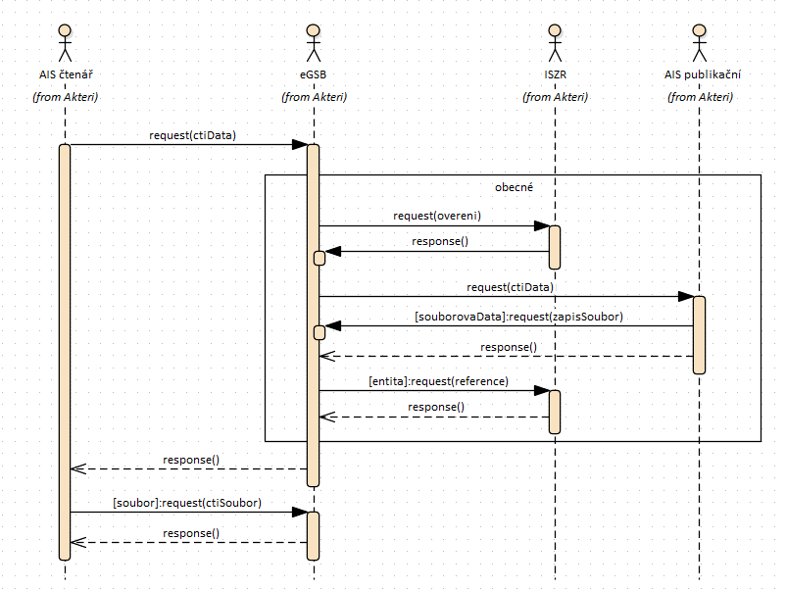

Synchronní zpracování
Při požadavku na synchronní zpracování ověří eGSB, že všechny komponenty nutné pro zpracování podporují synchronní zpracování. Pokud některá z komponent synchronní zpracování nepodporuje, je čtenářskému AIS vrácena chyba. Jinak eGSB provádí zpracování postupem uvedeným v kapitole Obecné interní zpracování. Po dokončení zpracování na eGSB je sestavená odpověď vrácena na čtenářský AIS.
Princip zpracování je znázorněn na následujícím diagramu:
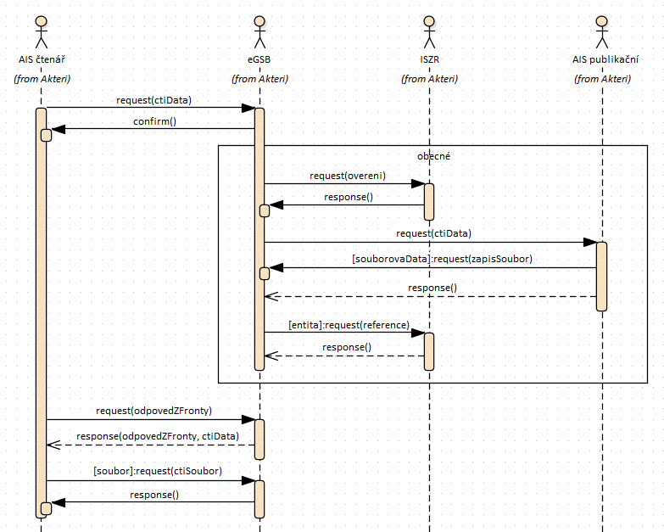

Obecné interní zpracování
eGSB provede ověření oprávnění a případně překlad identifikátorů entit uvedených na vstupu v systémové hlavičce s využitím ISZR.
Následně eGSB dle požadovaného kontextu a entit na vstupu provede určení a volání publikačních AIS poskytujících data entity v požadovaném kontextu agendy (typicky jde o jeden publikační AIS).
Publikační AIS vrátí odpověď (pokud je to relevantní, mohou před vlastní odpovědí předat související soubor, na který se odkáží v odpovědi).
eGSB dle výstupu jednotlivých publikačních AIS a specifikace na vstupu ze strany čtenářského AIS případně volitelně doplní o údaje o entitách, které jsou vedeny v Základních registrech.

Věcná pravidla vztahující se ke zpracování služby

Zpracování na vstupu služby
Přístup ke službě mají AIS, které mohou využívat eGON služby ISZR. Ověření oprávnění je provedeno prostřednictvím ISZR.
Pokud nejsou správně uvedeny vstupní parametry, je volání zamítnuto. Volání je zamítnuto také v případě, že neexistuje žádný publikační AIS, který by požadavek zpracoval.
V rámci zpracování je prováděna kontrola na soulad mezi požadovaným kontextem a datovou částí zprávy. V případě nesouladu je volání zamítnuto.
Pokud jsou součástí systémových parametrů dotazu identifikátory entit vedených v základních registrech, je provedeno ověření existence těchto entit voláním služeb ISZR. Toto volání je provedeno vždy a je provedeno s identitou čtenářského AIS.
Entity specifikované na vstupu (AIFO, ICO) musí existovat. V opačném případě je volání zamítnuto.
V případě předání entity typu Obyvatel v ROB (subjekt identifikovaný pomocí AIFO), tj. pokud je AIFO uvedeno v parametrech volání, nebo předáváno s využitím úložka AIFO, platí:
- volání jsou předána pouze do publikačních AIS, které mají příslušné AIFO registrováno k odběru notifikací (respektive průnik této množiny s AisCilInfo, pokud je uvedeno).
- je podporováno předání pouze jednoho AIFO. V případě uvedení více AIFO v MapaAifo (nebo v úložce AIFO) je volání zamítnuto.
Poznámka: záznam o využití údajů z ROB a ROS – v případě specifikace entity v ROB (AIFO) provede eGSB překlad AIFO publikačního AIS na AIFO čtenářského AIS. Tento překlad je zaznamenán v ROB jako využití AIFO čtenářským AIS (ověření existence AIFO), důvod a účel využití je přebírán z žádosti čtenářského AIS. Obdobně je zaznamenáno využití v ROS v případě specifikace entity v ROS (Ico) a jejího ověření v ROS.
Následně jsou požadavky předány na zpracování do publikačního AIS publikujícího v dané agendě.

Oprávnění na data publikačního AIS
Každý publikační AIS zahrnutý do zpracování vždy vyhodnocuje oprávnění na výdej dat své agendy v konkrétním kontextu dle identifikace čtenářského AIS předané prostřednictvím eGSB v hlavičce služby (ZadatelInfo) individuálně. Tj. čtenářský AIS musí mít procesně v součinnosti s publikačním AIS zajištěna oprávnění čtení v publikačním AIS.
V případě kladného ověření jsou z publikačního AIS vydána data odpovídající požadavku.

Zpracování na výstupu služby
eGSB sestavuje odpověď na službu z odpovědí jednotlivých publikačních AIS. V případě, že některý publikační AIS nevrátí odpověď, je tato informace součástí výstupu služby eGSB.
Poznámky:
- záznam o využití údajů z ROB - v případě, že některý publikační AIS vrátí v odpovědi AIFO, provede eGSB překlad AIFO publikačního AIS na AIFO čtenářského AIS. Tento překlad je zaznamenán v ROB jako využití AIFO publikačním AIS, důvod a účel využití je přebírán z čtenářského AIS.
V případě, že čtenářský AIS požaduje ověření nebo výdej dat ze Základních registrů, zažádá eGSB o tyto informace prostřednictvím volání eGON služeb eGSB s identitou čtenářského AIS. Čtenářský AIS tedy musí respektovat jak omezení na rozsah údajů požadovaných ze Základních registrů tak i logické omezení na využití pouze údajů nezbytných pro zpracování v jeho agendě (neoprávněné požadavky budou zamítnuty).
Poznámky:
- záznam o využití údajů z ROB a ROS – pokud jsou na eGSB na základě požadavku čtenářského AIS načítána data z ROB nebo ROS, jsou generovány záznamy o využití údajů v ROB, respektive v ROS, v rozsahu vyplývajícím ze žádosti čtenářského AIS pod identitou čtenářského AIS, důvod a účel využití je přebírán ze žádosti čtenářského AIS.

Žádost o službu

Vstupní údaje
Vstupní údaje jsou předávány v typy CtiDataType. Schéma žádosti je uvedeno na následujícím obrázku.
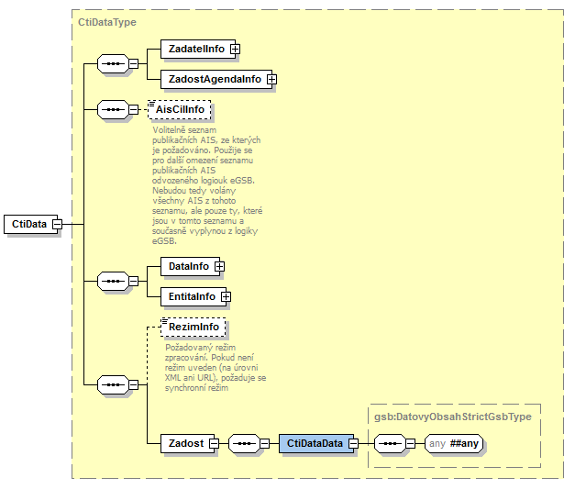

ZadatelInfo
Jde o obecnou strukturu určenou pro specifikaci informací o žadateli o službu. V elementu ZadatelInfo jsou uvedeny následující parametry
- Agenda – kód agendy
- AgendovaRole – kód činnostní role
- Ovm – IČO OVM
- AIS – Identifikátor AIS v katalogu ISVS v AIS RPP Působnostním
- Subjekt – subjekt, pro něhož jsou data požadována
- Uživatel – identifikace uživatele iniciujícího žádost o službu
- DuvodUcel – důvod anebo účel žádosti
Podrobný popis je uveden v dokumentu Využití služeb eGSB čtenářskými AIS.

ZadostAgendaInfo
Jde o obecnou strukturu určenou pro specifikaci informací o žádosti o službu. V elementu ZadostAgendaInfo jsou uvedeny následující parametry
- AgendaCasZadosti – datum a čas žádosti na straně čtenářského AIS
- AgendaZadostId – jedinečný identifikátor žádosti na straně čtenářského AIS
Podrobný popis je uveden v dokumentu Využití služeb eGSB čtenářskými AIS.

AisCilInfo
V tomto elementu lze volitelně omezit seznam publikačních AIS, na které je dotaz zasílán. Při zahájení zpracování eGSB sestaví automaticky seznam publikačních AIS dle parametrů volání (AIS registrované k odběru změn AIFO pro vstupní AIFO). Průnik seznamu sestaveného na eGSB a seznamu specifikovaného parametrem AisCilInfo definuje množinu volaných publikačních AIS.

DataInfo
V této struktuře se v elementu KontextInfo předává informace o kontextu dotazu.
V elementu KontextInfo / Kod se specifikuje kód kontextu.
Poznámky:
- Kód kontextu musí být totožný s požadovaným kontextem v elementu Zadost.
V elementu AutorizaceInfo se případně volitelně specifikuje požadavek na data ze Základních registrů. V elementu AutorizaceInfo / SeznamUdajuZR specifikuje čtenářský AIS požadované chování v závěru zpracování na eGSB. V rámci tohoto elementu může uvést požadavek na doplnění odpovědi o výstup ze Základních registrů a současně rozsah údajů požadovaný ze Základních registrů. Tyto informace jsou předány do příslušných služeb ISZR vydávajících požadované údaje z jednotlivých registrů.

EntitaInfo
V této struktuře se předávají identifikátory entit vedených v Základních registrech. eGSB na vstupu ověří existenci těchto entit, případně provede překlad AIFO a tyto informace o existenci a identifikátory entit předá publikačnímu AIS.
Podrobný popis je uveden v dokumentu Využití služeb eGSB čtenářskými AIS.
Poznámky:
- Případné lokální AIFO použité v elementu Zadost odkazuje na lokální AIFO v MapaAifo, obdobně i identifikátory dalších entit.
- Je podporováno předání pouze jednoho AIFO v MapaAifo (případně odpovídající úložce AIFO)
- Předání AIFO generuje záznam o využití údajů z ROB čtenářským AIS (ověření existence AIFO)

RezimInfo
V tomto elementu lze specifikovat požadovaný režim zpracování, pokud není specifikován jako parametr v URL požadavku.
Podrobný popis je uveden v dokumentu Využití služeb eGSB čtenářskými AIS.

Zadost
V tomto elementu v elementu CtiData předává čtenář vlastní datový obsah specifikující omezující podmínky na výdej dat z publikačního AIS v daném kontextu. Obsah elementu CtiData je definován jako xs:any se striktní validací, tedy čtenářský AIS zodpovídá za správné naplnění tohoto elementu dle XSD datového obsahu definovaného pro požadovaný kontext. eGSB provádí jak validaci souladu kontextu a datového obsahu, tak XSD validaci samotného datového obsahu.

Příklad volání
Níže je uveden příklad volání v testovacím kontextu agendy A419 pro obyvatele vedeného v ROB.
<s:Envelope xmlns:s="http://schemas.xmlsoap.org/soap/envelope/">
<s:Header>
<Action s:mustUnderstand="1" xmlns="http://schemas.microsoft.com/ws/2005/05/addressing/none">gsbCtiData</Action>
</s:Header>
<s:Body xmlns:xsi="http://www.w3.org/2001/XMLSchema-instance" xmlns:xsd="http://www.w3.org/2001/XMLSchema">
<CtiData xmlns="urn:cz:isvs:gsb:schemas:GsbCtiData:v1">
<ZadatelInfo xmlns="urn:cz:isvs:gsb:schemas:GsbAbstract:v1">
<Agenda xmlns="urn:cz:isvs:gsb:schemas:GsbTypy:v1">X999</Agenda>
<AgendovaRole xmlns="urn:cz:isvs:gsb:schemas:GsbTypy:v1">XR1</AgendovaRole>
<Ovm xmlns="urn:cz:isvs:gsb:schemas:GsbTypy:v1">12345678</Ovm>
<Ais xmlns="urn:cz:isvs:gsb:schemas:GsbTypy:v1">999001</Ais>
<Subjekt xmlns="urn:cz:isvs:gsb:schemas:GsbTypy:v1">Subjekt F5klient</Subjekt>
<Uzivatel xmlns="urn:cz:isvs:gsb:schemas:GsbTypy:v1">Uzivatel</Uzivatel>
<DuvodUcel xmlns="urn:cz:isvs:gsb:schemas:GsbTypy:v1">Duvod a ucel</DuvodUcel>
</ZadatelInfo>
<ZadostAgendaInfo xmlns="urn:cz:isvs:gsb:schemas:GsbAbstract:v1">
<AgendaCasZadosti xmlns="urn:cz:isvs:gsb:schemas:GsbTypy:v1">2015-10-20T18:33:23.6455508+02:00</AgendaCasZadosti>
<AgendaZadostId xmlns="urn:cz:isvs:gsb:schemas:GsbTypy:v1">6e41a5b5-d0bb-4fd3-a50e-55831dd84a8c</AgendaZadostId>
</ZadostAgendaInfo>
<AisCilInfo xmlns="urn:cz:isvs:gsb:schemas:GsbAbstract:v1">999102</AisCilInfo>
<DataInfo xmlns="urn:cz:isvs:gsb:schemas:GsbAbstract:v1">
<KontextInfo>
<Kod xmlns="urn:cz:isvs:gsb:schemas:GsbTypy:v1">A419.Drzitel</Kod>
</KontextInfo>
<AutorizaceInfo>
<SeznamUdajuZR />
</AutorizaceInfo>
</DataInfo>
<EntitaInfo xmlns="urn:cz:isvs:gsb:schemas:GsbAbstract:v1">
<MapaAifo>
<PrevodAifo xmlns="urn:cz:isvs:reg:schemas:RegTypy:v1">
<LokalniAifo>1</LokalniAifo>
<GlobalniAifo>XXXXXXXXXXXXXXXXXXXXXXX=</GlobalniAifo>
</PrevodAifo>
</MapaAifo>
</EntitaInfo>
<Zadost>
<CtiDataData>
<CRZDotaz xmlns="urn:cz:isvs:a419:schemas:PaisCRZ:v1" xmlns:xsi="http://www.w3.org/2001/XMLSchema-instance" xsi:schemaLocation="urn:cz:isvs:a419:schemas:PaisCRZ:v1 PaisCRZ.xsd" xmlns:paisd="urn:cz:isvs:gsb:schemas:PaisDotazyTypy:v1" xmlns:pais="urn:cz:isvs:gsb:schemas:PaisDataTypy:v1" xmlns:m1="urn:cz:isvs:gsb:schemas:GsbTypy:v1">
<paisd:Entita>
<paisd:KontextData xsi:type="CRZDrzitelZbraneType">
<pais:Identifikator>KontextDataType</pais:Identifikator>
<pais:KontextKod>A419.Drzitel</pais:KontextKod>
<pais:EntitaGsb>
<m1:Aifo>1</m1:Aifo>
</pais:EntitaGsb>
<pais:InstanceId>text</pais:InstanceId>
<DoplnujiciInformace>String</DoplnujiciInformace>
<Podnikatel>true</Podnikatel>
<Stav>SpecifikaceVPopisu</Stav>
</paisd:KontextData>
</paisd:Entita>
</CRZDotaz>
</CtiDataData>
</Zadost>
</CtiData>
</s:Body>
</s:Envelope>

Odpověď

Výstupní údaje
Výstupní údaje jsou předávány v typy CtiDataResponseType. Schéma odpovědi je uvedeno na následujícím obrázku.
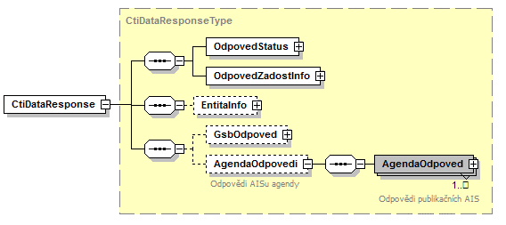

OdpovedStatus
Jde o obecnou strukturu obsahující informace o zpracování na eGSB. Jsou v ní uvedeny následující údaje:
- CasOdpovedi – datum a čas zpracování na eGSB
- VysledekKod – výsledek zpracování
- VysledekDetail – zpřesňující informace k výsledku zpracování
Podrobný popis je uveden v dokumentu Využití služeb eGSB čtenářskými AIS.

OdpovedZadostInfo
Jde o obecnou strukturu obsahující informace o transakci na eGSB. Jsou v ní uvedeny následující údaje:
- AgendaZadostId – identifikátor žádosti čtenářského AIS
- GsbZadostId – identifikátor transakce přidělený na eGSB
Podrobný popis je uveden v dokumentu Využití služeb eGSB čtenářskými AIS.

EntitaInfo
Pokud byla služba zpracována v publikačních AIS, obsahuje element informace o entitách uvedených v odpovědi z publikačních AIS. Seznam je sestaven jako sjednocení entit uvedených v odpovědích jednotlivých publikačních AIS. Tento seznam slouží pro identifikaci entit v datové části obsahující data ze Základních registrů.
Pokud existuje publikačním AIS definovaná vazba na ROB a publikační AIS tuto vazbu vrátil standardním způsobem v elementu MapaAifo nebo UlozkaAifo, je informace o vazbě uvedena buď v elementu MapaAifo nebo v elementu UlozkaAifo.
Pokud existuje publikačním AIS definovaná vazba na ROS a publikační AIS tuto vazbu vrátil standardním způsobem v elementu SeznamIco, je informace o vazbě uvedena v elementu SeznamIco.
Pokud existuje publikačním AIS definovaná vazba na RUIAN a publikační AIS tuto vazbu vrátil standardním způsobem v elementu SeznamPrvku, je informace o vazbě uvedena v elementu SeznamPrvku.
Pokud existuje publikačním AIS definovaná vazba na jinou základní entitu a publikační AIS tuto vazbu standardním způsobem vrátil v elementu SeznamOstatni, je informace o vazbě uvedena v elementu SeznamOstatni.

GsbOdpoved
Pokud to čtenářský AIS požaduje a služba byla zpracována, jsou v tomto elementu uvedeny informace o vázaných entitách získané ze Základních registrů.
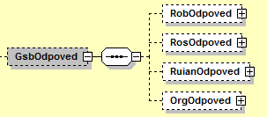
Data z ROB jsou umístěna v elementu RobOdpoved / RobCtiHromadneAifoDataResponse. Typ tohoto elementu je dán typem vystaveným na rozhraní ISZR.
Data z ROS jsou umístěna v elementu RosOdpoved / RosCtiSeznamIcoDataResponse. Typ tohoto elementu je dán typem vystaveným na rozhraní ISZR.
Data z RUIAN jsou umístěna v elementu RuianOdpoved / RuianCtiProRobDataResponse nebo RuianOdpoved / RuianVyhledejDataResponse. Typ tohoto elementu je dán typem vystaveným na rozhraní ISZR.
Informace z ORG, obsahující například informace o neexistenci AIFO jsou umístěna v elementu OrgOdpoved / OrgStatus. Typ tohoto elementu je dán typem vystaveným na rozhraní ISZR.

AgendaOdpovedi
Pokud byla služba zpracována, jsou v tomto elementu umístěny informace o výsledcích zpracování v jednotlivých publikačních AIS. Pro každý publikační AIS, pro nějž bylo zahájeno zpracování je v tomto elementu samostatný element AgendaOdpoved typu AgendaAisOdpovedType.
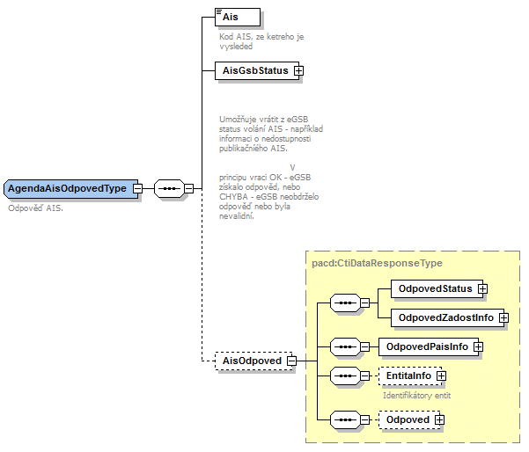
V elementu AgendaOdpoved jsou uvedeny následující informace:
- element Ais – identifikátor AIS (konkrétního publikačního AIS)
- element AisGsbStatus – stav zpracování z pohledu eGSB
- element AisOdpoved – vlastní odpověď konkrétního publikačního AIS

AisGsbStatus
Obsahuje informaci o stavu zpracování na publikačním AIS z pohledu eGSB, tedy zda volání publikačního AIS proběhlo, případně jak dopadlo. V případě, že eGSB obdrželo od publikačního AIS validní odpověď, obsahuje element VysledekKod hodnotu OK, v případě neobdržení nebo nevalidní odpovědi obsahuje element VysledekKod hodnotu CHYBA.
V elementu VysledekDetail jsou případně uvedeny doplňující informace k výsledku zpracování.

AisOdpoved
V elementu AisOdpoved je v případě obdržení validní odpovědi od publikačního AIS uvedena odpověď publikačního AIS v typu CtiDataResponseType.
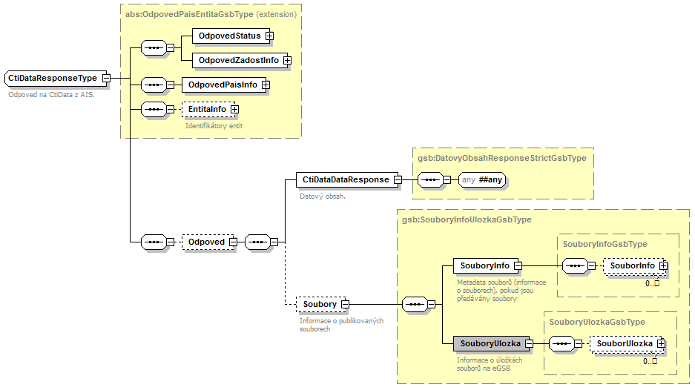
Obsah elementu AisOdpoved je úzce svázán s konkrétními daty požadovanými z publikačního AIS. Přesný popis obsahu pro jednotlivé volané kontexty je definován publikačním AIS. Zde uvedené informace jsou tedy pouze obecné.
- Element OdpovedStatus obsahuje status vrácený z publikačního AIS.
- Element OdpovedZadostInfo obsahuje informace o transakci na eGSB.
- Element OdpovedPaisInfo obsahuje informace o transakci v publikačním AIS.
- Element EntitaInfo obsahuje informace o entitách vázaných na ZR vydaných v rámci volání.
- Element Odpoved obsahuje vlastní datovou část odpovědi závislou na kontextu a dotazu.
- Element Soubory obsahuje případně informace o souborech vytvořených v rámci zpracování a informace nutné pro jejich získání službou G5 – gsbCtiSoubor.

Chybové stavy

Obecné chybové stavy
Obecné chybové stavy jsou popsány v dokumentu Využití služeb eGSB čtenářskými AIS.

Specifické chybové stavy

Neexistuje publikační AIS, do kterého lze předat volání
- Status / VysledekKod = CHYBA
- Status / VysledekSubKod = NENALEZENO
- AgendaOdpovedi - neuvedeno

Chybové stavy čtenářských AIS
Každý publikační AIS definuje svoje chování při publikaci svého kontextu na eGSB ve vlastní dokumentaci publikovaného kontextu. Ta pak obsahuje popis detailní chování AIS (upřesňuje standardní chování popsané v dokumentu Využití služeb eGSB čtenářskými AIS).

Příklad odpovědi
Níže je uveden příklad odpovědi pro vzorovou agendu A419.
<soapenv:Envelope xmlns:soapenv="http://schemas.xmlsoap.org/soap/envelope/">
<soapenv:Header />
<soapenv:Body>
<CtiDataResponse xmlns="urn:cz:isvs:gsb:schemas:GsbCtiData:v1">
<OdpovedStatus xmlns="urn:cz:isvs:gsb:schemas:GsbAbstract:v1">
<CasOdpovedi xmlns="urn:cz:isvs:gsb:schemas:GsbTypy:v1">2015-10-20T18:29:10.0516688+02:00</CasOdpovedi>
<Status xmlns="urn:cz:isvs:gsb:schemas:GsbTypy:v1">
<VysledekKod>OK</VysledekKod>
</Status>
</OdpovedStatus>
<OdpovedZadostInfo xmlns="urn:cz:isvs:gsb:schemas:GsbAbstract:v1">
<AgendaZadostId xmlns="urn:cz:isvs:gsb:schemas:GsbTypy:v1">6e41a5b5-d0bb-4fd3-a50e-55831dd84a8c</AgendaZadostId>
<GsbZadostId xmlns="urn:cz:isvs:gsb:schemas:GsbTypy:v1">3f5d8963-0d75-4ead-8e81-84da3bd31596</GsbZadostId>
</OdpovedZadostInfo>
<EntitaInfo xmlns="urn:cz:isvs:gsb:schemas:GsbAbstract:v1">
<MapaAifo xmlns:reg="urn:cz:isvs:reg:schemas:RegTypy:v1" lokalniAifoOd="2" nacistData="false">
<reg:PrevodAifo>
<reg:LokalniAifo>1</reg:LokalniAifo>
<reg:GlobalniAifo>XXXXXXXXXXXXXXXXXXXXXXX=</reg:GlobalniAifo>
</reg:PrevodAifo>
</MapaAifo>
</EntitaInfo>
<GsbOdpoved />
<AgendaOdpovedi>
<AgendaOdpoved>
<Ais>999102</Ais>
<AisGsbStatus>
<VysledekKod xmlns="urn:cz:isvs:gsb:schemas:GsbTypy:v1">OK</VysledekKod>
</AisGsbStatus>
<AisOdpoved>
<OdpovedStatus xmlns="urn:cz:isvs:gsb:schemas:GsbAbstract:v1">
<CasOdpovedi xmlns="urn:cz:isvs:gsb:schemas:GsbTypy:v1">2015-10-20T18:29:08.8531830+02:00</CasOdpovedi>
<Status xmlns="urn:cz:isvs:gsb:schemas:GsbTypy:v1">
<VysledekKod>OK</VysledekKod>
</Status>
</OdpovedStatus>
<OdpovedZadostInfo xmlns="urn:cz:isvs:gsb:schemas:GsbAbstract:v1">
<AgendaZadostId xmlns="urn:cz:isvs:gsb:schemas:GsbTypy:v1">6e41a5b5-d0bb-4fd3-a50e-55831dd84a8c</AgendaZadostId>
<GsbZadostId xmlns="urn:cz:isvs:gsb:schemas:GsbTypy:v1">3f5d8963-0d75-4ead-8e81-84da3bd31596</GsbZadostId>
</OdpovedZadostInfo>
<OdpovedPaisInfo xmlns="urn:cz:isvs:gsb:schemas:GsbAbstract:v1">
<Ais>999102</Ais>
<OdpovedInfo>
<AgendaOdpovedId xmlns="urn:cz:isvs:gsb:schemas:GsbTypy:v1">00000000-0000-0000-0000-000000000000</AgendaOdpovedId>
<GsbKrokId xmlns="urn:cz:isvs:gsb:schemas:GsbTypy:v1">00000000-0000-0000-0000-000000000000</GsbKrokId>
</OdpovedInfo>
</OdpovedPaisInfo>
<EntitaInfo xmlns="urn:cz:isvs:gsb:schemas:GsbAbstract:v1">
<MapaAifo xmlns:reg="urn:cz:isvs:reg:schemas:RegTypy:v1" lokalniAifoOd="2" nacistData="false">
<reg:PrevodAifo>
<reg:LokalniAifo>1</reg:LokalniAifo>
<reg:GlobalniAifo>iaG1BBvjvYcCn7WRcXS+4MQ=</reg:GlobalniAifo>
</reg:PrevodAifo>
</MapaAifo>
</EntitaInfo>
<Odpoved xmlns="urn:cz:isvs:gsb:schemas:PaisCtiData:v1">
<CtiDataDataResponse>
<CRZOdpoved xsi:schemaLocation="urn:cz:isvs:a419:schemas:PaisCRZ:v1 PaisCRZ.xsd" xmlns="urn:cz:isvs:a419:schemas:PaisCRZ:v1" xmlns:xsi="http://www.w3.org/2001/XMLSchema-instance" xmlns:gsb="urn:cz:isvs:gsb:schemas:GsbTypy:v1" xmlns:pais="urn:cz:isvs:gsb:schemas:PaisDataTypy:v1" xmlns:paisd="urn:cz:isvs:gsb:schemas:PaisDotazyTypy:v1">
<paisd:KontextData xsi:type="CRZDrzitelZbraneType">
<pais:Identifikator>KontextDataType</pais:Identifikator>
<pais:KontextKod>A419.Drzitel</pais:KontextKod>
<pais:EntitaGsb>
<gsb:Aifo stavOvereniAifo="true">1</gsb:Aifo>
</pais:EntitaGsb>
<pais:InstanceId>1</pais:InstanceId>
<Podnikatel>true</Podnikatel>
<Stav>MaZbrane</Stav>
</paisd:KontextData>
</CRZOdpoved>
</CtiDataDataResponse>
</Odpoved>
</AisOdpoved>
</AgendaOdpoved>
</AgendaOdpovedi>
</CtiDataResponse>
</soapenv:Body>
</soapenv:Envelope>

Odkazy na další dokumenty

Dokumentace
Základní obecné informace pro čtenářské AIS Využití služeb eGSB čtenářskými AIS.

Definice služby
WSDL služby: gsb_root/gsb/wsdl/GsbCtiData.wsdl
Výchozí XSD služby: gsb_root/gsb/xsd/GsbCtiData.xsd

eGSB služby
Popis služby G5 gsbCtiSoubor

